ГОСТ Р 56248-2014 Водород жидкий. Технические условия
ГОСТ Р 56248-2014
НАЦИОНАЛЬНЫЙ СТАНДАРТ РОССИЙСКОЙ ФЕДЕРАЦИИ
ВОДОРОД ЖИДКИЙ
Технические условия
Liquid hydrogen. Specifications
ОКС 71.100.20
ОКП 21 1420;
78 1240,
78 1241
Дата введения 2015-09-01
Предисловие
1 РАЗРАБОТАН Федеральным казенным предприятием "Научно-испытательный центр ракетно-космической промышленности" (ФКП "НИЦ РКП")
2 ВНЕСЕН Техническим комитетом по стандартизации ТК 60 "Химия"
3 УТВЕРЖДЕН И ВВЕДЕН В ДЕЙСТВИЕ Приказом Федерального агентства по техническому регулированию и метрологии от 26 ноября 2014 г. N 1777-ст
4 ВВЕДЕН ВПЕРВЫЕ
Правила применения настоящего стандарта установлены в ГОСТ Р 1.0-2012 (раздел 8). Информация об изменениях к настоящему стандарту публикуется в ежегодном (по состоянию на 1 января текущего года) информационном указателе "Национальные стандарты", а официальный текст изменений и поправок - в ежемесячном информационном указателе "Национальные стандарты". В случае пересмотра (замены) или отмены настоящего стандарта соответствующее уведомление будет опубликовано в ближайшем выпуске информационного указателя "Национальные стандарты". Соответствующая информация, уведомление и тексты размещаются также в информационной системе общего пользования - на официальном сайте Федерального агентства по техническому регулированию и метрологии в сети Интернет (gost.ru)
1 Область применения
Настоящий стандарт распространяется на жидкий водород, производимый при избыточном давлении не ниже 0,03 МПа (0,3 кгс/см) ожижением очищенного газообразного водорода, предназначенный для использования в качестве горючего в ракетно-космической технике, двигательных и энергетических установках, авиации и наземных транспортных средствах; как хладагент в экспериментальной физике при исследованиях материалов и измерительной техники; в качестве источника чистого газообразного водорода для процессов термообработки металлопродукции, получения особо чистых металлов, порошковой металлургии, при изготовлении изделий электронной техники, нейтрализаторов выхлопных газов, в нанотехнологиях.
Газообразный водород получают электролизом воды или путем выделения из азото-водородной смеси.
Химическая формула: Н, молекулярная масса (по международным атомным массам 1987 г.) - 2,016.
Жидкий водород - бесцветная жидкость с температурой кипения 20,27 К при давлении 101,33 КПа (для состава 99,79% параводорода).
Значения плотности жидкого параводорода и растворимости в нем примесей кислорода и азота в зависимости от температуры приведены в приложениях А и Б.

2 Нормативные ссылки
В настоящем стандарте использованы нормативные ссылки на следующие стандарты:
ГОСТ 9-92 Аммиак водный технический. Технические условия
ГОСТ 12.1.004-91 Система стандартов безопасности труда. Пожарная безопасность. Общие требования
ГОСТ 12.1.010-76 Система стандартов безопасности труда. Взрывобезопасность. Общие требования
ГОСТ 12.1.044-89 (ИСО 4589-84) Система стандартов безопасности труда. Пожаровзрывоопасность веществ и материалов. Номенклатура показателей и методы их определения
ГОСТ 701-89 Кислота азотная концентрированная. Технические условия
ГОСТ 2715-75 Сетки металлические проволочные. Типы, основные параметры и размеры
ГОСТ 3118-77 Реактивы. Кислота соляная. Технические условия
ГОСТ 6709-72 Вода дистиллированная. Технические условия
ГОСТ 9293-74 (ИСО 2435-73) Азот газообразный и жидкий. Технические условия
ГОСТ 9941-81 Трубы бесшовные холодно- и теплодеформированные из коррозионностойкой стали. Технические условия
ГОСТ 14162-79 Трубки стальные малых размеров (капиллярные). Технические условия
ГОСТ 17433-80 Промышленная чистота. Сжатый воздух. Классы загрязненности
ГОСТ 19433-88 Грузы опасные. Классификация и маркировка
ГОСТ 30852.11-2002 (МЭК 60079-12:1978) Электрооборудование взрывозащищенное. Часть 12. Классификация смесей газов и паров с воздухом по безопасным экспериментальным максимальным зазорам и минимальным воспламеняющим токам
ГОСТ 30852.19-2002 (МЭК 60079-20:1996) Электрооборудование взрывозащищенное. Часть 20. Данные по горючим газам и парам, относящиеся к эксплуатации электрооборудования
ГОСТ Р 51673-2000 Водород газообразный чистый. Технические условия
ГОСТ Р 55878-2013 Спирт этиловый технический гидролизный ректификованный. Технические условия
Примечание - При пользовании настоящим стандартом целесообразно проверить действие ссылочных стандартов в информационной системе общего пользования - на официальном сайте Федерального агентства по техническому регулированию и метрологии в сети Интернет или по ежегодному информационному указателю "Национальные стандарты", который опубликован по состоянию на 1 января текущего года, и по выпускам ежемесячного информационного указателя "Национальные стандарты" за текущий год. Если заменен ссылочный стандарт, на который дана недатированная ссылка, то рекомендуется использовать действующую версию этого стандарта с учетом всех внесенных в данную версию изменений. Если заменен ссылочный стандарт, на который дана датированная ссылка, то рекомендуется использовать версию этого стандарта с указанным выше годом утверждения (принятия). Если после утверждения настоящего стандарта в ссылочный стандарт, на который дана датированная ссылка, внесено изменение, затрагивающее положение, на которое дана ссылка, то это положение рекомендуется применять без учета данного изменения. Если ссылочный стандарт отменен без замены, то положение, в котором дана ссылка на него, рекомендуется применять в части, не затрагивающей эту ссылку.

3 Термины и определения
В настоящем стандарте применены следующие термины с соответствующими определениями:
3.1 сосуд: Герметически закрытая емкость с тепловой изоляцией, предназначенная для хранения и транспортирования жидкого водорода.
3.2 резервуар: Стационарный сосуд, предназначенный для хранения жидкого водорода.
3.3 цистерна: Передвижной сосуд, постоянно установленный на раме железнодорожного вагона, на шасси или прицепе автомобиля или на других средствах передвижения, предназначенный для транспортирования и хранения жидкого водорода.
3.4 давление: Внутреннее абсолютное давление в паровой подушке сосуда без учета гидростатического давления, если не указано другое.
3.5 контейнер: Сосуд для транспортирования, устанавливаемый на железнодорожную платформу, в кузов или на прицеп автомобиля и на морское (речное) транспортное средство.
3.6 дозаправка: Заполнение сосуда, содержащего в исходном состоянии некоторое количество жидкого водорода.
3.7 гомогенный состав: Жидкий водород, содержащий в своем объеме только жидкую фазу и растворенные в ней примеси.

4 Технические требования
4.1 Жидкий водород должен быть изготовлен в соответствии с требованиями настоящего стандарта по технологическому регламенту, утвержденному в установленном порядке.
4.2 В зависимости от содержания примесей жидкий водород выпускают двух марок, указанных в таблице 1.
Таблица 1 - Марки жидкого водорода, коды ОКП, применяемость
Марка | Код ОКП | Область применения
А | 21 1420  78 1241 | В качестве рабочего тела в электрохимических генераторах ракетно-космической техники
Б | 21 1420  78 1240 | В качестве горючего в двигательных и силовых установках ракетно-космической и авиационной техники. В качестве топлива для двигательных установок воздушного и наземного транспорта, нужд электроэнергетики, а также источника получения чистого газообразного водорода
Жидкий водород марки А получают ожижением газообразного водорода, полученного электролизом воды, жидкий водород марки Б - ожижением газообразного водорода, полученного электролизом воды или из азото-водородной смеси.
4.3 По физико-химическим показателям жидкий водород должен соответствовать нормам, приведенным в таблице 2.
Таблица 2 - Нормы показателей
Наименование показателя | Норма для марок |  |  |  | Норма в системах хранения потребителя | Метод контроля
 | на предприятии-изготовителе |  | при приемке потребителем перед сливом из цистерны
 | А | Б | А | Б
1 Объемная доля параводорода, %, не менее | 98 | 98 | 98 | 98 | 98 | По 8.3.4
2 Объемная доля примесей, %, не более: |  |  |  |  |  | По 8.3.1
кислорода | 2·10 | 2·10 | 4·10 | 4·10 | 1·10
азота | 2·10 | 2·10 | 4·10 | 4·10 | 1·10
Примечания
1. Соблюдение показателя 1 настоящей таблицы при приемке жидкого водорода потребителем перед сливом, при переливе и хранении гарантируется технологиями транспортирования и хранения жидкого водорода. Объемная доля параводорода при приемке потребителем перед сливом из цистерны и в системах хранения потребителя не контролируется.
2. Показатель 2 настоящей таблицы в цистерне при приемке жидкого водорода потребителем перед сливом вместо контроля по 8.3.1 можно определять расчетным путем по формуле
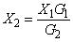, (1)
где - объемная доля примеси в жидком водороде при приемке цистерны потребителем перед сливом, % об.;
- объемная доля соответствующей примеси в жидком водороде по результатам контроля на предприятии-изготовителе, % об.;
и - количество жидкого водорода в цистерне, соответственно, при отгрузке на предприятии-изготовителе и при приемке потребителем, кг.
допускается определять по формуле
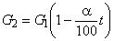, (2)
где - суточная испаряемость жидкого водорода в цистерне по ее характеристике, указанной в техническом описании и инструкции (руководстве) по эксплуатации предприятия-изготовителя, %.
t - время нахождения жидкого водорода в цистерне от момента определения до момента расчета , сутки.
4.4 При сливе из каждого агрегата ожижения на предприятии-изготовителе должна быть обеспечена тонкость фильтрации жидкого водорода не более 10 мкм путем фильтрования через материал [1]* или другой подходящий материал, или другим способом, обеспечивающим требуемую тонкость фильтрации.
________________
* См. раздел Библиография. - Примечание изготовителя базы данных.

5 Требования безопасности
5.1 При разливе жидкий водород быстро испаряется и образует с воздухом пожаровзрывоопасную смесь. Газифицированный водород - горючий газ без цвета и запаха. Минимальная энергия зажигания водородно-воздушной смеси - 0,017 мДж, температура самовоспламенения - 510°С по ГОСТ 12.1.044.
Концентрационные пределы воспламенения смеси водорода с воздухом от 4% до 75%, смеси водорода с кислородом - от 4,1% до 96%, детонации смеси водорода с воздухом - от 18,3% до 74%, смеси водорода с кислородом от 15% до 94%.
5.2 По категории взрывоопасности и группе взрывоопасных смесей водород относится к IIС - Т1 в соответствии с ГОСТ 30852.11, ГОСТ 30852.19.
5.3 Водород физиологически инертен, при высоких концентрациях вызывает удушье.
5.4 При попадании на кожу жидкий водород или струя холодных паров вызывает обморожение.
5.5 Накопление кислородосодержащих осадков в сосудах с жидким водородом создает потенциальную опасность их взрыва и загорания.
5.6 При производстве, транспортировании, хранении и использовании следует соблюдать правила безопасности и охраны труда при работе с водородом, требования ГОСТ 12.1.004, ГОСТ 12.1.010 к устройству и эксплуатации соответствующих систем и оборудования.
В технологических операциях при заполнении, транспортировании и хранении жидкого водорода в цистернах и контейнерах необходимо поддерживать избыточное давление не ниже 0,03 МПа, а при хранении в резервуарах - не ниже 0,015 МПа.
5.7 Помещения, в которых проводят работы с водородом, должны быть оснащены вентиляцией, системами контроля водорода в воздухе и системой взрывопредупреждения.

6 Требования охраны окружающей среды
Производство жидкого водорода не связано с выбросами вредных веществ в атмосферу. Водород не оказывает вредного воздействия на окружающую среду.

7 Правила приемки
7.1 Требования к приемке жидкого водорода на предприятии-изготовителе
7.1.1 Жидкий водород принимают партиями.
7.1.2 Партией считают любое количество однородного по показателям качества продукта - жидкого водорода в одной цистерне, одном резервуаре или контейнере и оформленного одним документом о качестве - паспортом, приведенным в приложении В.
7.1.3 Паспорт должен содержать:
- наименование и марку продукта;
- наименование предприятия-изготовителя или его товарный знак;
- номер партии, номер цистерны, номер контейнера;
- количество жидкого водорода в партии, дату изготовления;
- обозначение настоящего стандарта;
- результаты анализов или подтверждение о соответствии продукта требованиям настоящего стандарта.
7.1.4 При транспортировании жидкого водорода по трубопроводам от изготовителя в резервуары хранилища и при подаче его из хранилища потребителю в пределах одного предприятия потребитель получает от изготовителя или поставщика документ, удостоверяющий качество водорода, подаваемого в трубопровод при заполнении каждого резервуара, цистерны или группы одновременно заполняемых резервуаров, контейнеров.
Кондиционным считают продукт с показателями качества не ниже чем перед сливом у потребителя согласно таблице 2.
7.1.5 Показатели качества жидкого водорода и его количество определяют в каждом резервуаре, цистерне, контейнере после их заполнения или дозаправки.
7.1.6 Жидкий водород в отгружаемых цистернах, контейнерах на предприятии-изготовителе подвергают контролю на соответствие требованиям, установленным в настоящем стандарте, в объеме согласно таблице 2.
При получении неудовлетворительных результатов анализов хотя бы по одному из показателей проводят повторный анализ продукта. При получении неудовлетворительных результатов повторного анализа партию продукта бракуют.
7.1.7 Заполнение жидким водородом подготовленных цистерн, резервуаров, контейнеров осуществляют по письменному разрешению, которое записывается ответственным лицом в журнале пооперационного контроля параметров газовой фазы. В сосуде, предназначенном для заполнения, содержание примесей кислорода должно быть не более 3·10% об., азота - не более 2·10% об. Подготовку и заполнение цистерн, резервуаров, контейнеров проводят в соответствии с утвержденным технологическим регламентом.
Заполнение сосудов и отбор проб на анализ проводят при давлении в них не ниже 0,20 МПа, что обеспечивает температуру не ниже 22,8 К и гомогенный состав жидкого водорода.
7.1.8 При возникновении неисправностей в заполняемой цистерне допускается передавливание из нее жидкого водорода в резервную цистерну с последующей дозаправкой и проведением анализа.
7.1.9 Анализ жидкого водорода следует проводить из заполненной цистерны.
Остаток взятого для отбора пробы жидкого водорода из коллектора или трубопровода допускается возвращать в цистерну.
После анализа запрещается доливать и наддувать цистерну. При транспортировании и хранении жидкого водорода в цистерне постоянно поддерживают избыточное давление не ниже 0,03 МПа (0,30 кгс/см).
При испарении в цистерне более 15% жидкого водорода во время хранения можно проводить ее дозаправку до максимального разрешенного уровня, после чего вновь должен быть проведен анализ продукта из этой цистерны.
7.1.10 Заполненные жидким водородом цистерны допускается транспортировать после выстаивания для стабилизации температурного режима. Время выстаивания , ч, отсчитывают с момента появления уровня жидкости в цистерне при заполнении и определяют ориентировочно из выражения
, (3)
где - начальная температура внутреннего сосуда, К.
7.1.11 По согласованию с потребителем в случае непрерывного параллельного залива нескольких цистерн или резервуаров жидким водородом и гарантированного отсутствия поступления в них загрязняющих газов допускается проводить контроль показателей качества продукта по показателям 1 и 2 таблицы 2 из одной заполненной цистерны, резервуара с распространением результата анализа на все заполненные таким образом цистерны и резервуары.
Все цистерны и резервуары перед заполнением в таком случае должны иметь температуру не ниже 95 К. Контроль температуры внутреннего сосуда при отсутствии специального датчика на цистерне можно осуществлять измерением температуры сбрасываемого из данного сосуда газа. Перед заполнением должны быть выполнены анализы остаточного газа из каждой цистерны, резервуара, контейнера на содержание примесей азота и кислорода, анализы выполняют после подключения и продувки заправочных коммуникаций.
7.1.12 На отправляемой потребителю цистерне или контейнере в присутствии руководителя бригады сопровождения пломбируют в закрытом положении вентили налива-слива, газосброса-наддува и заполняют сопроводительную документацию. После приемки паспорт на жидкий водород и журнал пооперационного контроля передают руководителю бригады сопровождения цистерны при транспортировании.
Примечание - Требования, указанные в 7.1.8-7.1.12 для цистерн, действуют для контейнеров и резервуаров.
7.2 Порядок приемки жидкого водорода у потребителя
7.2.1 Приемку цистерн, контейнеров выполняют не позже чем через 10 ч с момента прибытия на железнодорожную станцию предприятия-потребителя. Время нахождения цистерн, контейнеров на площадке потребителя до начала обратного транспортирования не должно превышать 48 ч, если иное не предусмотрено договором поставки жидкого водорода.
7.2.2 Приемку цистерн, контейнеров с жидким водородом у потребителя проводят с оформлением приемо-сдаточного акта. Если сопровождение цистерны, контейнера осуществляется бригадой потребителя, то приемо-сдаточный акт оформляют на предприятии-изготовителе.
7.2.3 Цистерна с жидким водородом должна быть принята, если при проверке установлено:
- отсутствие сигнала регистратора о падении избыточного давления во внутреннем сосуде в ходе транспортирования ниже 0,03 МПа (0,30 кгс/см) для цистерн, оборудованных указанными приборами, или по записям в журнале пооперационного контроля;
- наличие сопроводительной документации, подтверждающей качество жидкого водорода, залитого в цистерну на предприятии-изготовителе, паспорта на цистерну и журнала пооперационного контроля параметров газовой фазы, контролировавшихся при подготовке, наполнении, отстое и транспортировании цистерны;
- целостность пломб на вентилях слива-налива, газосброса-надува.
В случае если техническое состояние цистерны не соответствует требованиям инструкции (руководства) по эксплуатации цистерны, то вопрос о порядке ее опорожнения решается совместно руководителем бригады сопровождения и представителем потребителя.
Потребитель имеет право провести входной контроль качества жидкого водорода из поставляемой цистерны, контейнера в соответствии с разделом 8. Объемные доли примесей кислорода и азота в жидком водороде должны соответствовать нормам, указанным в таблице 2. В смеси кислород+аргон содержание аргона составляет не более 1%.
Если давление или качество жидкого водорода в принимаемой цистерне по результатам входного контроля не соответствует нормам настоящего стандарта, то вопрос ее опорожнения решается комиссией грузополучателя по результатам проведения полного анализа, а на предприятие-изготовитель направляют уведомление.
При разногласиях в оценке качества между потребителем и поставщиком (лабораториями предприятий) проводят арбитражный анализ жидкого водорода.
Проведение арбитражного анализа организует потребитель жидкого водорода. Арбитражный анализ проводят независимые эксперты по согласованию сторон на месте нахождения цистерны.
При проведении арбитражного анализа в случае необходимости могут присутствовать представители заинтересованных сторон. Арбитражный анализ проводят с использованием стандартных методов испытаний в объеме полного анализа или только по тем показателям, по которым возникли разногласия.
7.2.4 Операции по хранению и сливу жидкого водорода из цистерны на площадке потребителя выполняют в соответствии с действующим у потребителя технологическим регламентом и эксплуатационной документацией.
Записи технологических параметров (давление в цистерне в процессе операций хранения и слива, содержание примесей в газе наддува) в рабочем журнале осуществляет персонал, выполняющий операции, и подтверждают подписью руководителя подразделения предприятия, принимающего жидкий водород.
Примечание - При использовании для наддува цистерн газообразного водорода, полученного газификацией жидкого водорода, контроль его качества не проводят.
7.2.5 Приемку цистерн для обратного транспортирования проводят представители предприятия-изготовителя (руководители бригады сопровождения) у представителя потребителя по приемо-сдаточному акту на возвращаемую цистерну.
При приемке представитель потребителя предъявляет рабочий журнал с записями параметров, контролировавшихся при хранении и сливе жидкого водорода из цистерны, контейнера.
7.2.6 После приемки возвращаемой цистерны рабочий журнал передают руководителю бригады сопровождения цистерны при транспортировании.
Примечание - Если потребитель и производитель жидкого водорода находятся в пределах одного предприятия, порядок приемки жидкого водорода и оформления документов, подтверждающих качество и количество продукта, определяет данное предприятие.

8 Методы контроля (испытаний)
8.1 Отбор проб жидкого водорода на анализ из цистерны
8.1.1 Отбор проб жидкого водорода на анализ по показателям 1 и 2 таблицы 2 из цистерны проводят через капиллярный пробоотборник. Схема отбора проб жидкого водорода на анализ из цистерны показана на рисунке 1.
Конструкции капиллярных пробоотборников приведены в приложении Г на рисунках Г.1 и Г.2. Пробоотборник устанавливают на трубопроводе слива-налива цистерны или в фильтре-проставке. Разрешается установка капиллярного пробоотборника на криогенных трубопроводах слива-налива станции наполнения, фронта слива жидкого водорода либо пробоотборник монтируют в штыковой разъем.
8.1.2 При монтаже системы отбора и анализа проб жидкого водорода необходимо выполнить следующие требования:
- капилляры изготовляют из нержавеющей стали 12Х18Н10Т по ГОСТ 14162 внутренним диаметром от 0,5 до 1,1 мм и толщиной стенки от 0,15 до 0,25 мм;
- перед сборкой пробоотборников капилляры необходимо обработать до удаления признаков окалины смесью концентрированных соляной кислоты по ГОСТ 3118 и азотной кислоты по ГОСТ 701 в соотношении 1:3 с последующей нейтрализацией водным раствором аммиака по ГОСТ 9, промыть дистиллированной водой по ГОСТ 6709 и этиловым спиртом по ГОСТ Р 55878 и продуть сухим азотом по ГОСТ 9293. Промывку этиловым спиртом пробоотборников повторяют не реже 1 раза в год;

Рисунок 1 - Схема отбора проб жидкого водорода на анализ из цистерны
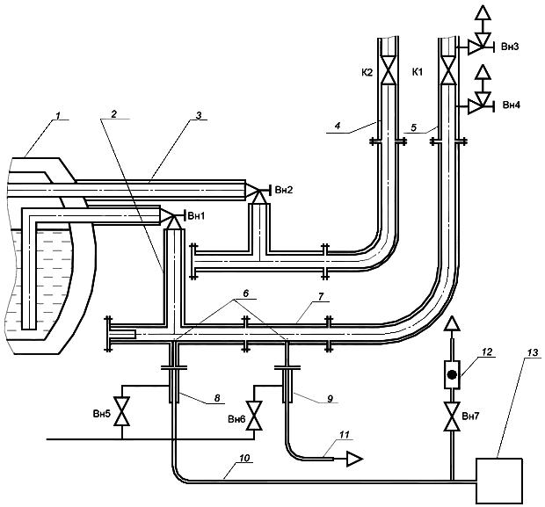
1 - Цистерна; 2 - трубопровод слива-налива; 3 - трубопровод газосброса; 4 - трубопровод газосброса станции наполнения (фронта слива); 5 - трубопровод слива-налива станции наполнения (фронта слива); 6 - капилляр; 7 - фильтр-проставка; 8 - пробоотборник на цистерне; 9 - пробоотборник на фильтре; 10, 11 - анализные линии; 12 - расходомер; 13 - аппаратура для анализа водорода; Вн - вентили ручные; К - клапаны с пневмоприводом
Рисунок 1 - Схема отбора проб жидкого водорода на анализ из цистерны
- анализные линии для транспортирования проб от места отбора до аппаратуры для анализа водорода выполняют из нержавеющей стали 12Х18Н10Т по ГОСТ 9941; применяют химически- или электрополированные трубки внутренним диаметром от 6 до 10 мм и толщиной стенок 1-2 мм, сварка должна исключать образование нагара на внутренних поверхностях трубок, линии не должны иметь тупиковых участков, разъемные соединения необходимо уплотнять алюминиевыми прокладками;
- анализные линии и места соединений с аппаратурой для анализа водорода должны выдерживать испытания на отсутствие натеканий воздуха, хемосорбции и адсорбции не реже 1 раза в год.
Показателем нормальной работы системы отбора проб и анализных линий служит сходимость результатов серий анализов проб одного и того же жидкого водорода в пределах погрешностей аппаратуры для анализов при отличающихся в 2-3 раза расходах жидкого водорода через пробоотборник.
8.1.3 Отбор проб жидкого водорода на анализ необходимо вести с расходом от 150 до 300 см/с в пересчете на газ при стандартных условиях (293 К и 101,33 кПа), при этом к зоне испарения жидкого водорода пробоотборника 8 или 9 через вентили Вн5 или Вн6, показанные на рисунке 1, подводят газообразный азот с температурой окружающей среды и расходом не менее 300 см/с.
8.1.4 Последовательность операций при отборе пробы жидкого водорода из цистерны и подаче ее по анализной линии в аппаратуру для анализа водорода - по схеме, представленной на рисунке 1:
- продувают трубопроводы слива-налива цистерны и станции наполнения (или фронта слива) 2 и 5, пробоотборник 8 (или 9) и анализную линию 10 (11) со сбросом через вентиль Вн7 газообразным водородом до содержания в газе продувки кислорода не более 3·10% об., азота - не более 2·10% об., давление газа в трубопроводах слива-налива 4 и 5 при продувке должно быть ниже, чем давление в цистерне 1;
- открывают вентиль Вн7 и фиксируют значение расхода газа по показаниям расходомера 12;
- заполняют трубопроводы слива-налива цистерны и станции наполнения (фронта слива) жидким водородом открытием дренажного вентиля Вн4 и вентиля Вн1 на цистерне, поступление жидкого водорода через капилляр пробоотборника обеспечивается при условии увеличения первоначального расхода газа в 2-3 раза по показаниям расходомера 12;
- подают азот через вентиль Вн5 (Вн6) и регулировкой вентиля Вн7 устанавливают расход жидкого водорода на анализ по 8.1.3.
Во время проведения физико-химических анализов вентиль Вн1 цистерны может быть закрыт, при этом необходимое для анализа давление поддерживается сбросом паров через вентиль Вн4. После анализа остаток жидкого водорода из трубопроводов слива-налива может быть возвращен в цистерну закрытием вентиля Вн4 и открытием вентиля Вн1, если он был закрыт.
Отбор пробы для определения объемной доли параводорода допускается проводить в переносной пробоотборник в процессе дренажа паров из линии газосброса 4 цистерны. При этом время между отбором пробы газа в переносной пробоотборник и ее анализом не должно превышать 30 мин.
8.1.5 Продувка анализной линии и аппаратуры для анализа водорода продолжается в течение 30 мин. После чего проводят определение концентраций примесей не менее трех раз.
8.1.6 В случае разброса результатов последовательных определений примесей на значение, превышающее погрешность аппаратуры для анализов водорода, продолжают продувку анализной линии и повторяют определение примесей.
За результат анализа принимают среднеарифметическое значение трех последних определений концентраций примесей.
При получении неудовлетворительных результатов анализов хотя бы по одному из показателей проводят повторно анализ продукта. При получении неудовлетворительных результатов при повторном анализе партию продукта бракуют.
8.1.7 После отбора и анализа проб не допускается дозаправка цистерны. В случае необходимости после дозаправки проводят повторный анализ проб жидкого водорода из дополненной цистерны.
8.1.8 Анализ жидкого водорода из контейнеров проводят в том же порядке, что и из цистерн.
8.2 Отбор пробы жидкого водорода на анализ из резервуара
8.2.1 Схема отбора проб жидкого водорода на анализ из резервуара показана на рисунке 2. Отбор пробы жидкого водорода на анализ по показателям 1 и 2 таблицы 2 из резервуара осуществляют через капиллярный пробоотборник 6 или через капиллярный пробоотборник 4, установленный на криогенном трубопроводе 3 выдачи жидкого водорода. Жидкость к пробоотборнику 4 подается открытием клапана К2 резервуара 1. При отборе проб клапан К2 открыт.
Узел отбора проб жидкого водорода из резервуара показан в приложении Г на рисунке Г.3, он монтируется на нижнем днище резервуара. Жидкий водород к капилляру пробоотборника 2подводится по термостатируемому трубопроводу 1. На входе в трубопровод устанавливают сетку с ячейкой 40 мкм по ГОСТ 2715. Рабочее давление узла отбора проб должно быть не менее рабочего давления резервуара.
Требования к системам отбора проб жидкого водорода из резервуара - согласно 8.1.2 и 8.1.3.
8.2.2 Отбор пробы жидкого водорода на анализ необходимо вести с расходом от 150 до 300 см/с в пересчете на газ при стандартных условиях (293 К, 101,33 кПа). При этом через вентиль Вн4 к зоне испарения жидкого водорода подается газообразный азот температурой окружающей среды и расходом не менее 300 см/с.
8.2.3 Последовательность операций при отборе пробы жидкого водорода из резервуара и подача его в аппаратуру для анализа водорода - по схеме, показанной на рисунке 2:
- узел отбора пробы жидкого водорода из резервуара и анализные линии продуваются одновременно с продувкой резервуара азотом и газообразным водородом до содержания в сбрасываемом газе кислорода не более 3·10% об., азота 2·10% об., сбросы газа проводят открытием вентилей Вн3, Вн5, Вн6; узел отбора проб и анализные линии постоянно находятся под давлением газа из резервуара;
- заполнение резервуара проводят, поддерживая избыточное давление в пределах от 0,20 до 0,32 МПа, но не выше разрешенного рабочего давления резервуара, измеряют температуру вблизи точки отбора пробы;
- открывают вентиль Вн3 термостатирования трубопровода отвода жидкого водорода из резервуара к пробоотборнику и через 20 мин открывают вентиль Вн4 подачи азота в испаритель;
- устанавливают режим продувки анализной линии и отбора пробы согласно 8.2.2 открытием вентилей Вн5, Вн6 с контролем по расходомеру 7;
- продувку анализных линий и определение концентраций примесей в пробе осуществляют в соответствии с 8.1.3, 8.1.5 и 8.1.6.
8.2.4 Отбор пробы из резервуара через пробоотборник 4, установленный на криогенном трубопроводе выдачи, проводят аналогично 8.1.2-8.1.6.

Рисунок 2 - Схема отбора проб жидкого водорода на анализ из резервуара
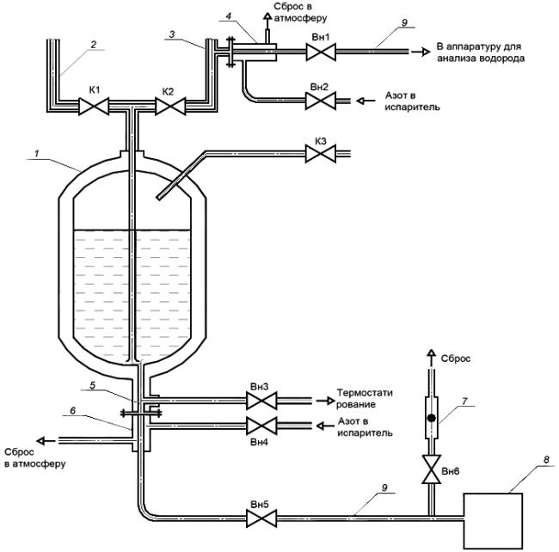
1 - Резервуар; 2 - трубопровод налива; 3 - трубопровод выдачи жидкого водорода; 4 - пробоотборник; 5 - трубопровод подачи жидкого водорода к пробоотборнику; 6 - пробоотборник; 7 - расходомер; 8 - аппаратура для анализа водорода; 9 - анализная линия; К1, К2, К3 - запорная арматура на трубопроводах залива, выдачи, дренажа; Вн - ручные вентили
Рисунок 2 - Схема отбора проб жидкого водорода на анализ из резервуара
8.2.5 После отбора и анализа проб не допускается дозаправка резервуара. В случае необходимости после дозаправки проводят повторный анализ проб жидкого водорода из дополненного резервуара.
8.2.6 Анализы для подтверждения качества жидкого водорода в резервуарах системы хранения проводят после их заполнения и дозаправки, а также в других случаях, предусмотренных технологией работы системы. Заполнение и дозаправку резервуара можно осуществлять непосредственно из ожижителя, цистерн, контейнеров и других резервуаров системы хранения, а также путем возврата жидкого водорода из расходных сосудов потребителя. При заполнении и дозаправке, при отборе проб следует поддерживать параметры, обеспечивающие гомогенный состав жидкого водорода: после заполнения из ожижителя и из цистерн - давление от 0,20 до 0,25 МПа, после дозаправки из других резервуаров и сосудов потребителя - давление от 0,28 до 0,32 МПа. Перед отбором проб на анализ измеряют температуру жидкости вблизи точки отбора проб: должно быть гарантировано отсутствие кипения жидкости в точке отбора пробы.
Анализы жидкого водорода для контроля накопления примесей кислорода и азота в резервуарах проводят в соответствии с эксплуатационной документацией системы хранения.
8.2.7 При приемке потребителем перед сливом из цистерны и в системах хранения потребителя объемную долю параводорода в жидком водороде не контролируют.
Содержание примесей в жидком водороде при хранении не превышает значений их растворимости при параметрах хранения. Показатели качества по показателю 2 таблицы 2 при хранении жидкого водорода в резервуарах можно определять расчетом по формуле (1).
Допускается по согласованию с потребителем использование жидкого водорода при заправке из хранилища без проведения анализов. При этом содержание примесей кислорода и азота в жидком водороде, выдаваемом потребителю, не будет превышать значений их растворимости при параметрах выдачи. Если выдаче жидкого водорода из резервуара предшествует отстой при избыточном давлении 0,015-0,030 МПа для сброса перегрева (так называемое "раскипание") в течение периода времени, определенного эксплуатационной документацией системы хранения, содержание примесей кислорода и азота в жидком водороде, выдаваемом потребителю, не будет превышать значений их растворимости при параметрах отстоя.
Показатели качества по показателю 2 таблицы 2 можно определять по методике предприятия-разработчика системы хранения.
8.2.8 В случае несоответствия показателей качества жидкого водорода в резервуарах систем хранения показателю 2 таблицы 2 может быть проведена его очистка путем отстоя и осаждения примесей при избыточном давлении 0,015 МПа в течение периода времени, определенного эксплуатационной документацией системы хранения, но не менее 4 ч, или другим способом с переливом в другой резервуар и последующим анализом. Резервуар с осажденными примесями подлежит искусственному отогреву продувкой чистым газообразным водородом по ГОСТ Р 51673 или полученным газификацией жидкого водорода, или естественному отогреву за счет тепла окружающей среды также с последующей продувкой. Содержание азота в продувочном газе допускается до 2·10% об.
Массу примеси , г, содержащуюся в контролируемом объеме жидкого водорода гомогенного состава, определяют по формуле
, (4)
где - плотность примеси, кг/м, при нормальных условиях (101,33 КПа, 273 К);
- количество жидкого водорода в сосуде, кг;
11,2 - объем газообразного водорода при испарении 1 кг жидкого водорода, м/кг;
- концентрация примеси, % об.
Контроль накопления примесей кислорода и азота в резервуарах системы хранения можно проводить расчетным путем по методике предприятия - разработчика системы хранения.
8.3 Методы анализа
8.3.1 Определение объемной доли кислорода, объемной доли азота хроматографическим методом
8.3.1.1 Сущность метода
Метод основан на предварительном извлечении и концентрировании из анализируемого газа определяемых примесей низкотемпературной адсорбцией с последующим хроматографическим разделением и детектированием. Детектирование кислорода осуществляют по теплоте его гидрирования термохимическим детектором (ДТХ), азота и других примесей - детектором по теплопроводности (ДТП). В качестве газа - носителя используют анализируемый газ или гелий высокой чистоты.
8.3.1.2 Аппаратура и материалы для анализов:
- хроматографы "Луч 6.7" или "Кристалл-5000", ХТМ-73;
- азот газообразный и жидкий технический по ГОСТ 9293, первый сорт;
- воздух сжатый, класс загрязненности 1 по ГОСТ 17433;
- гелий газообразный сжатый по [2];
- спирт этиловый ректификованный технический по ГОСТ Р 55878.
8.3.1.3 Допускается применение других средств измерения с метрологическими характеристиками и оборудования с техническими характеристиками не хуже, а также реактивов по качеству не ниже указанных в настоящем стандарте.
8.3.1.4 Подготовка к анализу
Подготовку к анализу проводят в соответствии с инструкцией по эксплуатации хроматографов:
- продувают коммуникации 10-кратным объемом газообразного азота и газом носителем;
- градуируют хроматограф путем ввода в разделительную колонку микродоз воздуха или другой аттестованной поверочной газовой смесью;
- определяют градуировочные коэффициенты по площадям зарегистрированных пиков кислорода и азота.
8.3.1.5 Проведение анализа
В хроматограф подают анализируемый водород и концентрируют примеси из пропущенного объема. Затем систему переводят в режим анализа и отогревают концентрирующую колонку, регистрируют параметры пиков аналогично градуировке и определяют значения объемных долей примесей.
8.3.2 При разногласиях в оценке объемных долей примесей анализ водорода проводят с применением хроматографа типа "Луч 6.7".
8.3.3 Определение объемной доли параводорода
8.3.3.1 Объемную долю параводорода определяют хроматографическим методом с использованием термокондуктометрического анализатора типа "Луч-4М". В анализаторе используют детектор по теплопроводности.
8.3.3.2 Допускается применение других средств измерения с метрологическими характеристиками и оборудования с техническими характеристиками не хуже, а также реактивов по качеству не ниже указанных в настоящем стандарте.
8.3.4 Допускается проводить определение показателей качества жидкого водорода по другим аттестованным методикам с применением средств измерений утверждённого типа, с метрологическими характеристиками согласно 8.3.5.
Методики выполнения измерений, калибровок и поверок вносятся в эксплуатационную документацию на средства измерений. Подтверждение соответствия этих методик измерения обязательным метрологическим требованиям к измерениям осуществляется в процессе утверждения данных типов средств измерений.
8.3.5 Требования к метрологическим характеристикам средств измерений, используемых при контроле показателей качества жидкого водорода
При измерении объёмной доли примесей, %:
диапазон (нижний предел не более, верхний предел не менее):
- кислорода - 1·10-2·10;
- азота - 1·10-2·10;
- предел допускаемой относительной погрешности - ±30%;
- предел допускаемого значения относительного изменения показаний за цикл 48 ч непрерывной работы ±15%.
При измерении объёмной доли параводорода:
диапазон (нижний предел не более, верхний предел не менее):
- параводорода, % - 25-99;
- предел допускаемой относительной погрешности - не более 0,5%.
8.4 Поверки или калибровки средств измерений проводятся не реже одного раза в год методом анализов поверочных газовых смесей (ПГС), получаемых с применением соответствующего поверочного оборудования - установки газосмесительной "ГСУ" и установки сверхтонкой очистки водорода "База - 6.7".
8.5 Обработка результатов
За результат анализа принимают значения вычисленных объемных долей примесей с округлением до трех значащих цифр.
Результаты анализа являются достоверными относительно содержания кислорода и азота, если измеренные концентрации ниже уровня растворимости определяемых примесей при температуре жидкости в зоне ее отбора на анализ с учетом погрешностей измерений.

9 Транспортирование и хранение
Транспортирование жидкого водорода на короткие расстояния проводят по специальным криогенным трубопроводам. Транспортирование на дальние расстояния осуществляют в авто- или железнодорожных цистернах, или в специальных контейнерах. Транспортирование проводят в сопровождении бригады обслуживания цистерн, контейнеров. Маркировка транспортируемых цистерн и контейнеров - по ГОСТ 19433.
Хранение жидкого водорода осуществляют, как правило, в хранилищах при предприятиях-изготовителях и у потребителя в стационарных криогенных резервуарах. Жидкий водород может храниться в цистернах и контейнерах, размещаемых на специальной площадке.
Трубопроводы, транспортируемые и стационарные сосуды должны соответствовать требованиям правил безопасности [3] и иметь эффективную тепловую изоляцию, обеспечивающую минимальную испаряемость жидкого водорода от внешнего теплопритока, системы подготовки к заполнению, наполнения, слива и безопасного дренажа паров водорода.
Во избежание загрязнения жидкого водорода его транспортирование проводят под избыточным давлением не ниже 0,03 МПа (0,3 кгс/см), а хранение - не ниже 0,015 МПа.

10 Указания по применению и утилизации
10.1 Обращение потребителей с жидким водородом осуществляют в соответствии с требованиями технической и эксплуатационной документации, в которой предусматриваются меры безопасности, применение оборудования и материалов, совместимых с водородом.
В эксплуатационной документации потребителей должны быть отражены вопросы подготовки, заправки жидким водородом и опорожнения систем, сохранения качества продукта, обеспечения взрывобезопасности по правилам безопасности [4].
Эксплуатацию хранилищ и цистерн для жидкого водорода следует осуществлять в соответствии с эксплуатационной документацией разработчика систем.
При необходимости контроль качества жидкого водорода у потребителя осуществляют в соответствии с разделом 8.

11 Гарантии изготовителя
11.1 Предприятие-изготовитель гарантирует соответствие показателей качества жидкого водорода требованиям настоящего стандарта при условии соблюдения установленных норм технологического режима при транспортировании и хранении. Гарантийные обязательства прекращаются при вводе в цистерну, резервуар газа наддува и после проведения операций перелива в другую тару.
11.2 Гарантийный срок хранения в заполненных предприятием-изготовителем цистернах, резервуарах определяется временем испарения не более 50% залитого жидкого водорода.

Приложение А (справочное). Физико-химические свойства жидкого параводорода
Приложение А
(справочное)
Таблица А.1
Температура, К | Давление насыщенных паров |  | Плотность, кг/м
 | МПа | кгс/см
20,27 | 0,1013 | 1,033 | 70,77
21,00 | 0,1250 | 1,274 | 69,93
22,00 | 0,1634 | 1,666 | 68,71
23,00 | 0,2097 | 2,138 | 67,41
24,00 | 0,2645 | 2,697 | 66,00
25,00 | 0,3288 | 3,353 | 64,48
26,00 | 0,4035 | 4,114 | 62,83
27,00 | 0,4892 | 4,989 | 61,00
28,00 | 0,5871 | 5,986 | 58,96
29,00 | 0,6978 | 7,116 | 56,64
30,00 | 0,8225 | 8,387 | 53,92
31,00 | 0,9626 | 9,816 | 50,58
32,00 | 1,1198 | 11,418 | 45,99

Приложение Б (справочное). Растворимость кислорода и азота в жидком водороде в зависимости от температуры
Приложение Б
(справочное)
Б.1. Растворимость кислорода в жидком водороде, vppb, в зависимости от температуры определяют по формуле
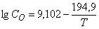, (Б.1)
где - растворимость кислорода в жидком водороде, vppb;
- температура, К.
Б.2 Рассчитанные значения растворимости кислорода в жидком водороде (vppb) в зависимости от температуры (К) в практическом используемом диапазоне температур приведены в таблице Б.1. В таблице Б.1 значения растворимости для заданной температуры расположены на пересечении строки, где указана целая часть значения температуры, и графы (столбца), где указана десятичная часть значения температуры. Так значение растворимости при T=22,4 К равно 2,52 vppb.
Таблица Б.1
T, К | 0,0 | 0,1 | 0,2 | 0,3 | 0,4 | 0,5 | 0,6 | 0,7 | 0,8 | 0,9
20 | 0,23 | 0,25 | 0,28 | 0,32 | 0,35 | 0,39 | 0,44 | 0,49 | 0,54 | 0,60
21 | 0,67 | 0,73 | 0,81 | 0,90 | 0,99 | 1,09 | 1,20 | 1,32 | 1,45 | 1,59
22 | 1,75 | 1,92 | 2,10 | 2,30 | 2,52 | 2,75 | 3,01 | 3,28 | 3,58 | 3,90
23 | 4,25 | 4,62 | 5,03 | 5,46 | 5,93 | 6,43 | 7,66 | 7,56 | 8,18 | 8,86
24 | 9,58 | 10,35 | 11,18 | 12,06 | 13,01 | 14,03 | 15,11 | 16,27 | 17,50 | 18,82
25 | 20,23 | 21,73 | 23,33 | 25,03 | 26,84 | 28,77 | 30,81 | 32,98 | 35,29 | 37,75
26 | 40,35 | 43,11 | 46,04 | 49,14 | 52,41 | 55,89 | 59,55 | 63,45 | 67,55 | 71,88
27 | 76,47 | 81,30 | 86,42 | 91,79 | 97,48 | 103,44 | 109,75 | 116,39 | 123,37 | 130,71
28 | 138,45 | 146,59 | 155,10 | 164,10 | 173,50 | 183,40 | 193,78 | 204,69 | 216,07 | 228,09
29 | 240,60 | 253,75 | 267,49 | 281,90 | 296,96 | 312,75 | 329,23 | 346,50 | 364,50 | 383,35
30 | 403,00 | - | - | - | - | - | - | - | - | -
Б.3 Растворимость азота в жидком водороде, vppm, в зависимости от температуры определяют по формуле
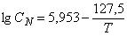, (Б.2)
где - растворимость азота в жидком водороде, vppm;
- температура, К.
Б.4 Рассчитанные значения растворимости кислорода в жидком водороде (vppm) в зависимости от температуры в практическом используемом диапазоне температур приведены в таблице Б.2. В таблице Б.2 значения растворимости для заданной температуры расположены на пересечении строки, где указана целая часть значения температуры, и столбца, где указана десятичная часть значения температуры. Так значение растворимости при Т=23,3 К равно 3,03 vppm.
Таблица Б.2
Т, К | 0,0 | 0,1 | 0,2 | 0,3 | 0,4 | 0,5 | 0,6 | 0,7 | 0,8 | 0,9
20 | 0,38 | 0,41 | 0,44 | 0,47 | 0,51 | 0,54 | 0,58 | 0,62 | 0,67 | 0,71
21 | 0,76 | 0,81 | 0,87 | 0,93 | 0,99 | 1,05 | 1,12 | 1,20 | 1,27 | 1,35
22 | 1,44 | 1,53 | 1,62 | 1,72 | 1,82 | 1,93 | 2,05 | 2,17 | 2,30 | 2,43
23 | 2,57 | 2,71 | 2,87 | 3,03 | 3,19 | 3,37 | 3,55 | 3,74 | 3,94 | 4,15
24 | 4,37 | 4,60 | 4,84 | 5,08 | 5,34 | 5,61 | 5,89 | 6,18 | 6,49 | 6,80
25 | 7,13 | 7,47 | 7,83 | 8,19 | 8,58 | 8,97 | 9,39 | 9,82 | 10,26 | 10,72
26 | 11,20 | 11,69 | 12,21 | 12,74 | 13,29 | 13,86 | 14,45 | 15,06 | 15,69 | 16,34
27 | 17,01 | 17,71 | 18,43 | 19,17 | 19,94 | 20,73 | 21,55 | 22,39 | 23,27 | 24,16
28 | 25,08 | 26,04 | 27,02 | 28,04 | 29,08 | 30,15 | 31,26 | 32,40 | 33,57 | 34,77
29 | 36,01 | 37,29 | 38,60 | 39,95 | 41,33 | 42,75 | 44,22 | 45,72 | 47,26 | 48,84
30 | 50,47 | - | - | - | - | - | - | - | - | -

Приложение В (обязательное). Форма паспорта на жидкий водород
Приложение В
(обязательное)
ПАСПОРТ N
на жидкий водород марки |  |  |  |  |  |  |  |  |  |  |  | по ГОСТ Р
Предприятие - изготовитель
Цистерна (резервуар) N |  |  |  |  |  |  |  |  |  | партия N
Дата изготовления " |  |  |  | " |  |  |  | 20 | г.
Дата отгрузки " |  | " |  |  |  |  |  | 20 | г.
Количество отгруженного продукта |  |  |  |  |  |  |  |  | кг.
Технические данные
N  п/п | Наименование показателя | Норма | Значение показателя
1 | Объемная доля параводорода, % | Не менее
2 | Объемная доля примесей, %:  кислород  азот | Не более
3 | Тонкость фильтрации, мкм | Не более
Свидетельство о приемке
Жидкий водород партия N |  |  | соответствует требованиям ГОСТ Р
 | Руководитель предприятия
 |  |  |  | подпись |  |  |  |  | фамилия
М.П. | Начальник ОТК
 |  |  |  | подпись |  |  |  |  | фамилия
 | Начальник лаборатории
 |  |  |  | подпись |  |  |  |  | фамилия
 |  |  |  | " |  | " |  |  | 20 | г.

Приложение Г (рекомендуемое). Конструкции капиллярных пробоотборников
Приложение Г
(рекомендуемое)

Рисунок Г.1 - Узел установки капиллярного пробоотборника для отбора проб в криогенном трубопроводе
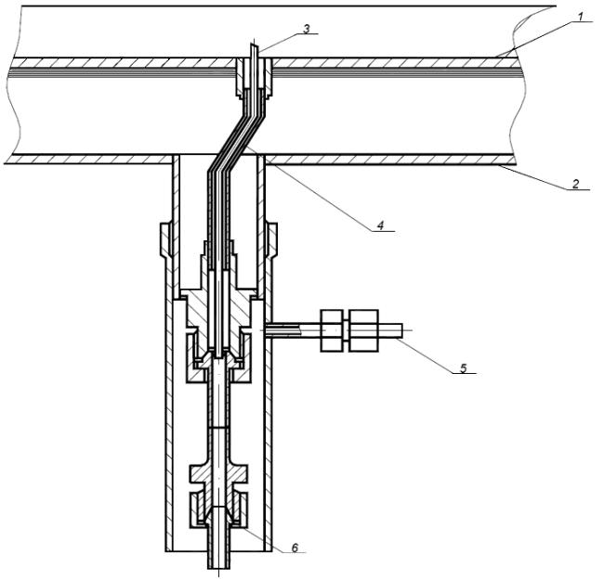
1 - внутренний трубопровод фильтра транспортной цистерны; 2 - вакуумный кожух; 3 - капилляр; 4 - трубопровод для установки капилляра; 5 - подвод греющего газа; 6 - ниппель
Рисунок Г.1 - Узел установки капиллярного пробоотборника для отбора проб в криогенном трубопроводе

Рисунок Г.2 - Узел установки капиллярного пробоотборника в трубопроводе слива-налива транспортной цистерны ЖВЦ-100М
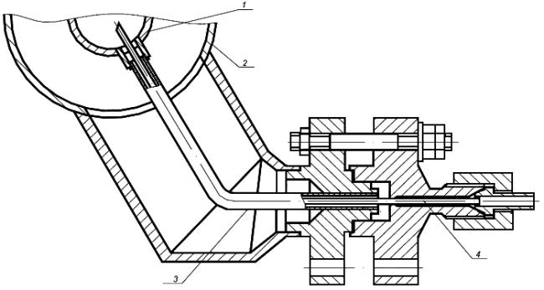
1 - трубопровод слива-налива цистерны; 2 - вакуумный кожух; 3 - трубопровод для установки капилляра; 4 - капилляр
Рисунок Г.2 - Узел установки капиллярного пробоотборника в трубопроводе слива-налива транспортной цистерны ЖВЦ-100М

Рисунок Г.3 - Узел отбора проб жидкого водорода из резервуара
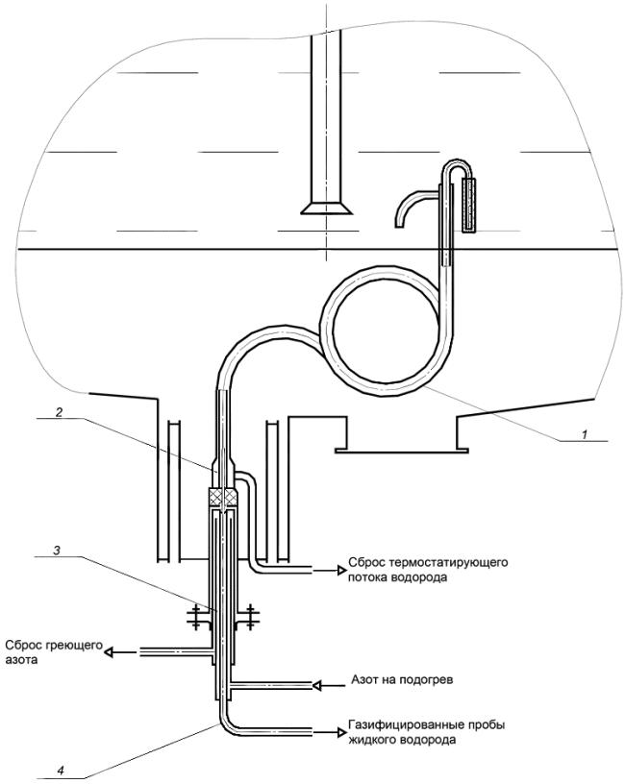
1 - термостатируемый пробоотборный трубопровод; 2 - капилляр (трубка 1x0,25 12-18Н10Т ГОСТ 14162); 3 - испаритель; 4 - анализная трубка
Рисунок Г.3 - Узел отбора проб жидкого водорода из резервуара

Библиография
[1] | Технические условия  ТУ 6-16-2813-84* | Материал фильтрующий ФПП-15-1,5 (ткань Петрянова). Технические условия
________________
* ТУ, упомянутые здесь и далее по тексту, не приводятся. За дополнительной информацией обратитесь по ссылке. - Примечание изготовителя базы данных.
[2] | Технические условия  ТУ 0271-135-31323949-2005 | Гелий газообразный сжатый. Технические условия
[3] | Правила безопасности  ПБ 03-576-03 | Правила устройства и безопасной эксплуатации сосудов, работающих под давлением
[4] | Федеральные нормы и правила в области промышленной безопасности, утвержденные Ростехнадзором приказом N 96 от 11.03.2013. | Общие правила взрывобезопасности для взрывопожароопасных химических, нефтехимических и нефтеперерабатывающих производств

УДК 661.96-973:006.354 | ОКС 71.100.20 | ОКП 21 1420;
 |  | 78 1240,
 |  | 78 1241
Ключевые слова: жидкий водород, технические условия, методы отбора проб, методы анализа, примеси

